2025

IX. HAYALİMDEKİ ÇİN RESİM YARIŞMASIMASI
ÖDÜL KAZANAN 10 ÖĞRENCİ
(1 - 10)

第九届我想象的中国绘画比赛
得将10名学生
(1 - 10)

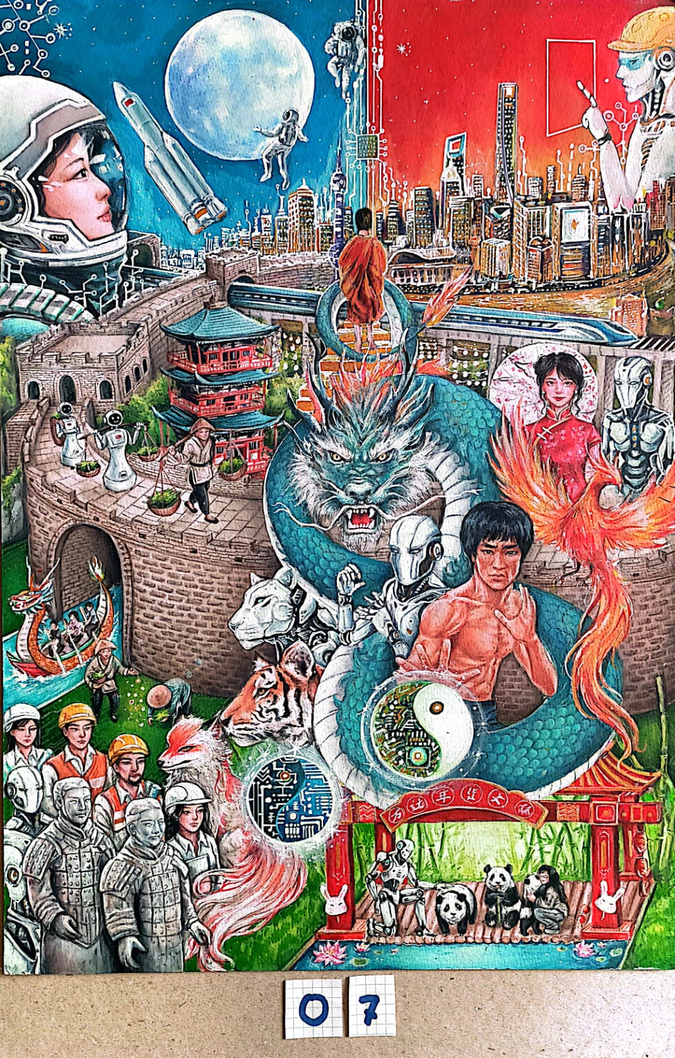
1. Nisa Ceylin Falay (Yarışma Kodu: 07)
Şehit Polis Mehmet Karacatilki BİSEM / ISPARTA
Öğretmen: Alaettin Çevikbaş

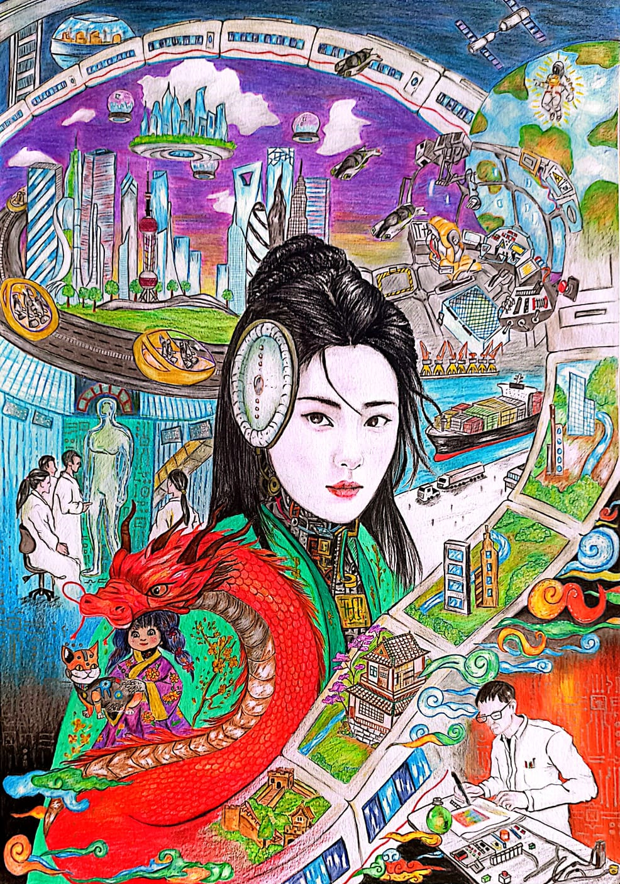
- Azra Yorgun (Yarışma Kodu: 89)
Karşıyaka Atakent Anadolu Lisesi / İZMİR
Öğretmen: Yunus Önder

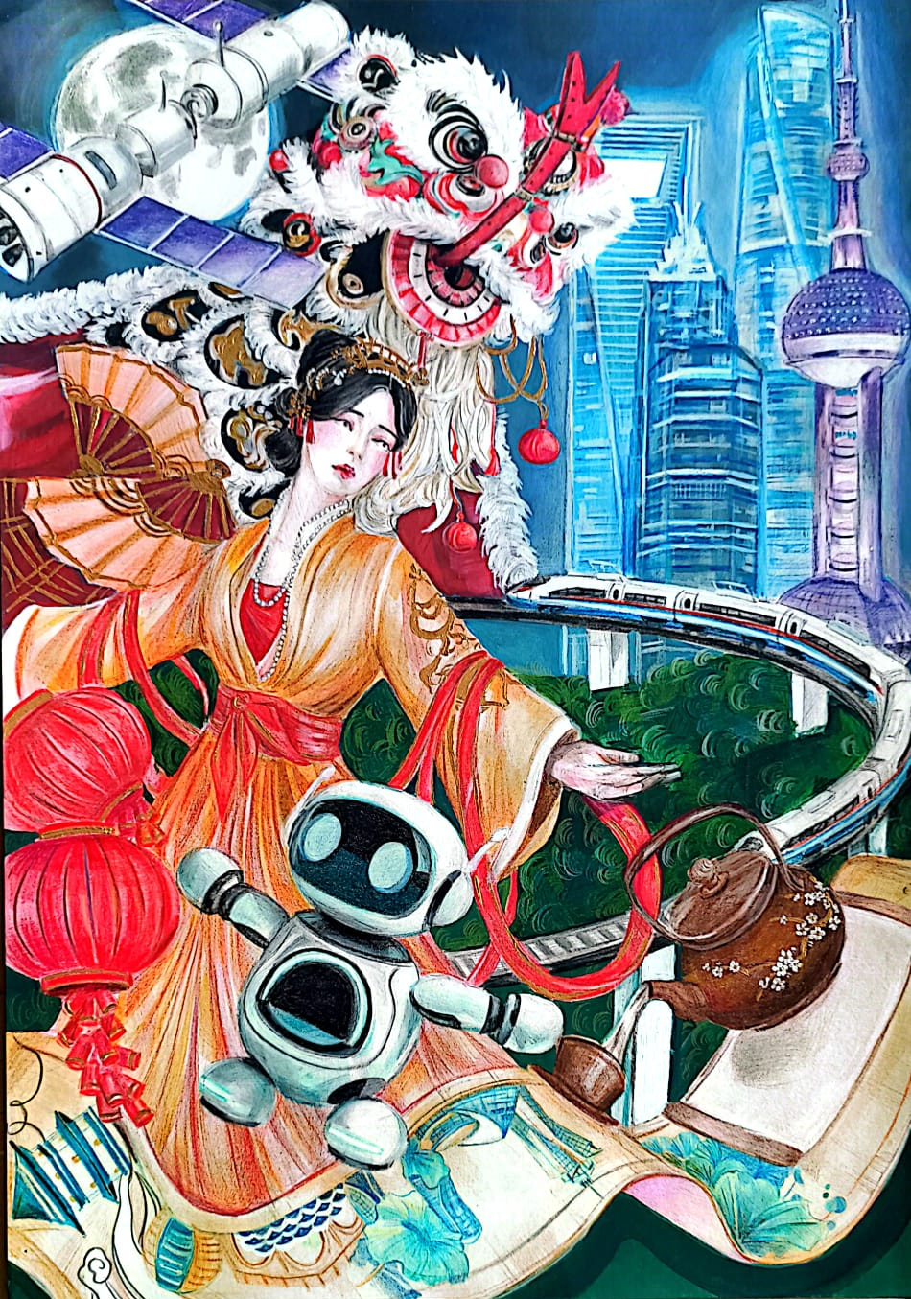
3. Yeliz Erdoğdu (Yarışma Kodu: 12)
Atatürk Güzel Sanatlar Lisesi / ESKİŞEHİR
Öğretmen: Gülşah EşbulanAvcı

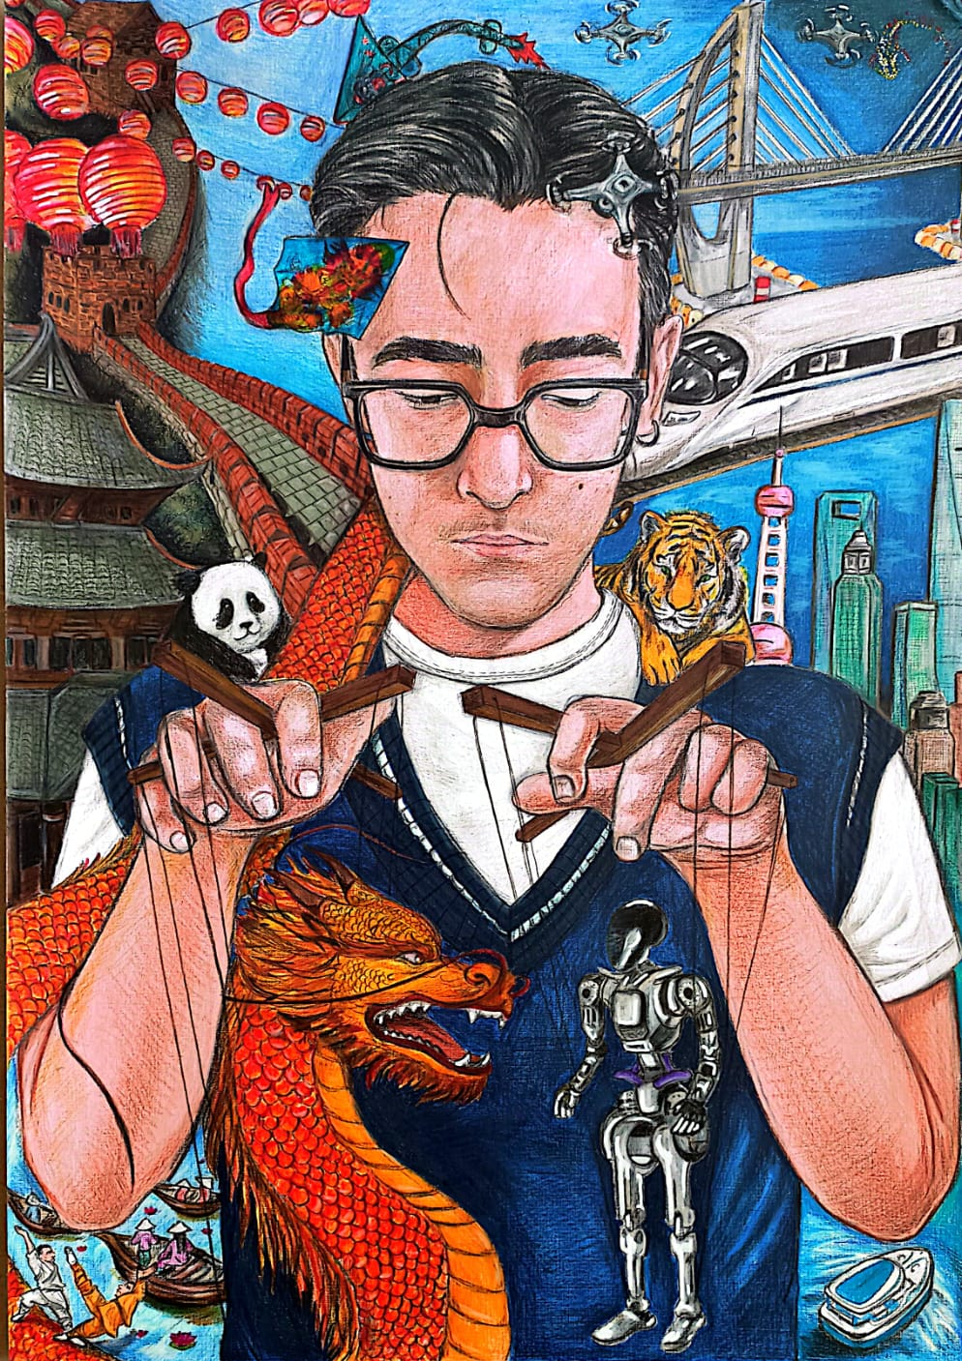
4. Mustafa Çağkan Bingöl (Yarışma Kodu: 76)
Kayseri Gençlik Merkezi / KAYSERİ
Öğretmen: Ayhan Karademir

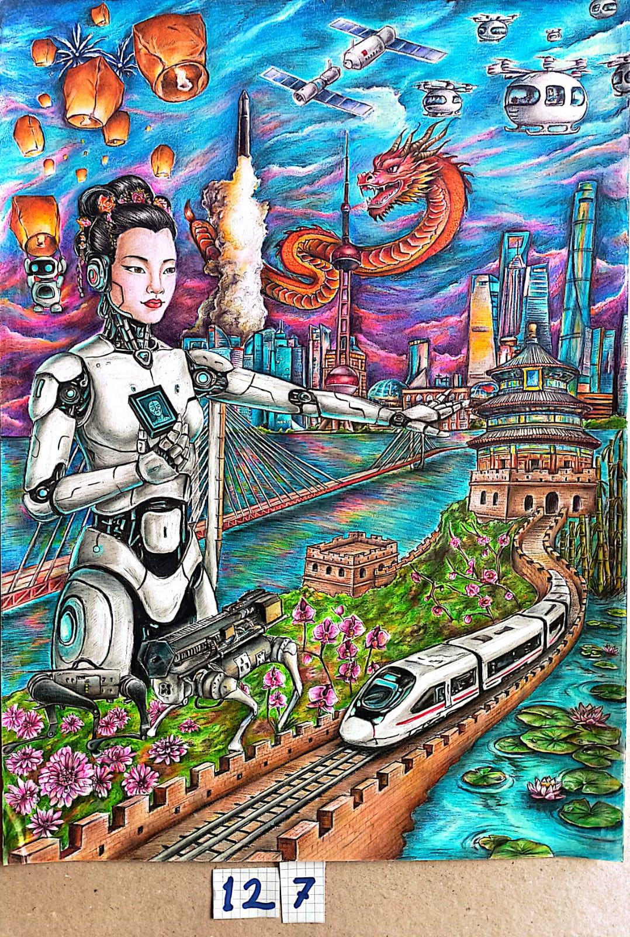
5. Yaren Su Taşık (Yarışma Kodu: 127)
Kazancı Bedih Güzel Sanatlar Lisesi / ŞANLIURFA
Öğretmen: Hüseyin Akbulut

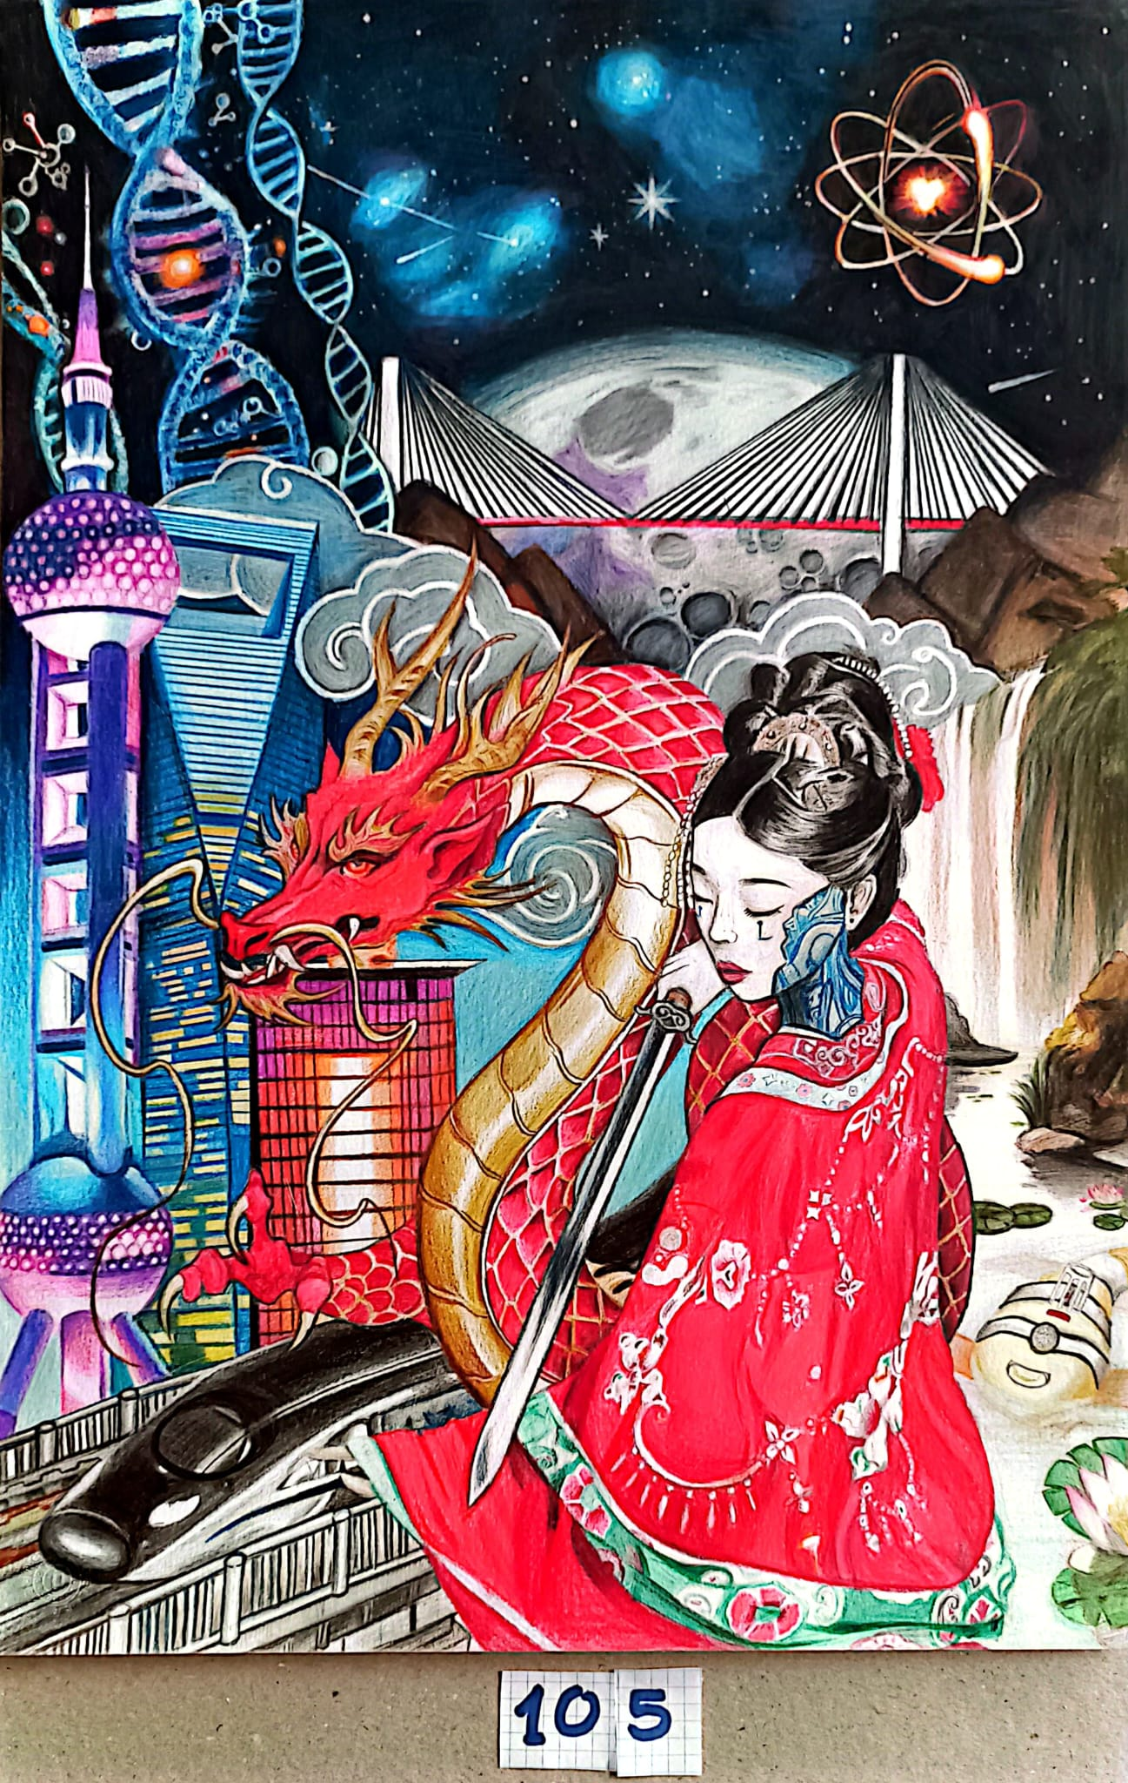
6. Duru Başarış (Yarışma Kodu: 105)
Sakarya Güzel Sanatlar Lisesi / SAKARYA
Öğretmen: Ahmet İlkak

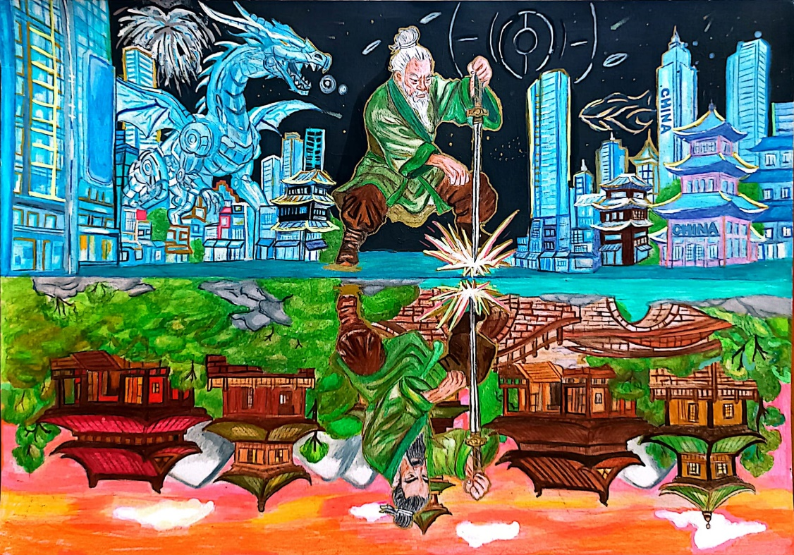
7. Öykü Kılcı (Yarışma Kodu: 217)
Mimar Sinan Güzel Sanatlar Lisesi / ANKARA
Öğretmen: Tezcan Sarcan

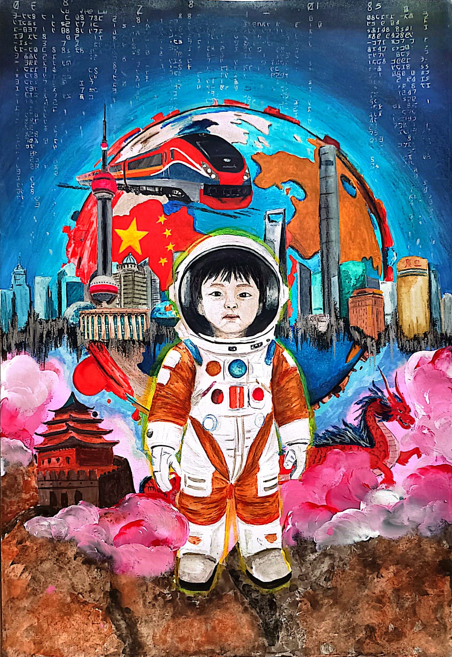
8. Hazal Kaya (Yarışma Kodu: 215)
Mimar Sinan Güzel Sanatlar Lisesi / ANKARA
Öğretmen: Tezcan Sarcan

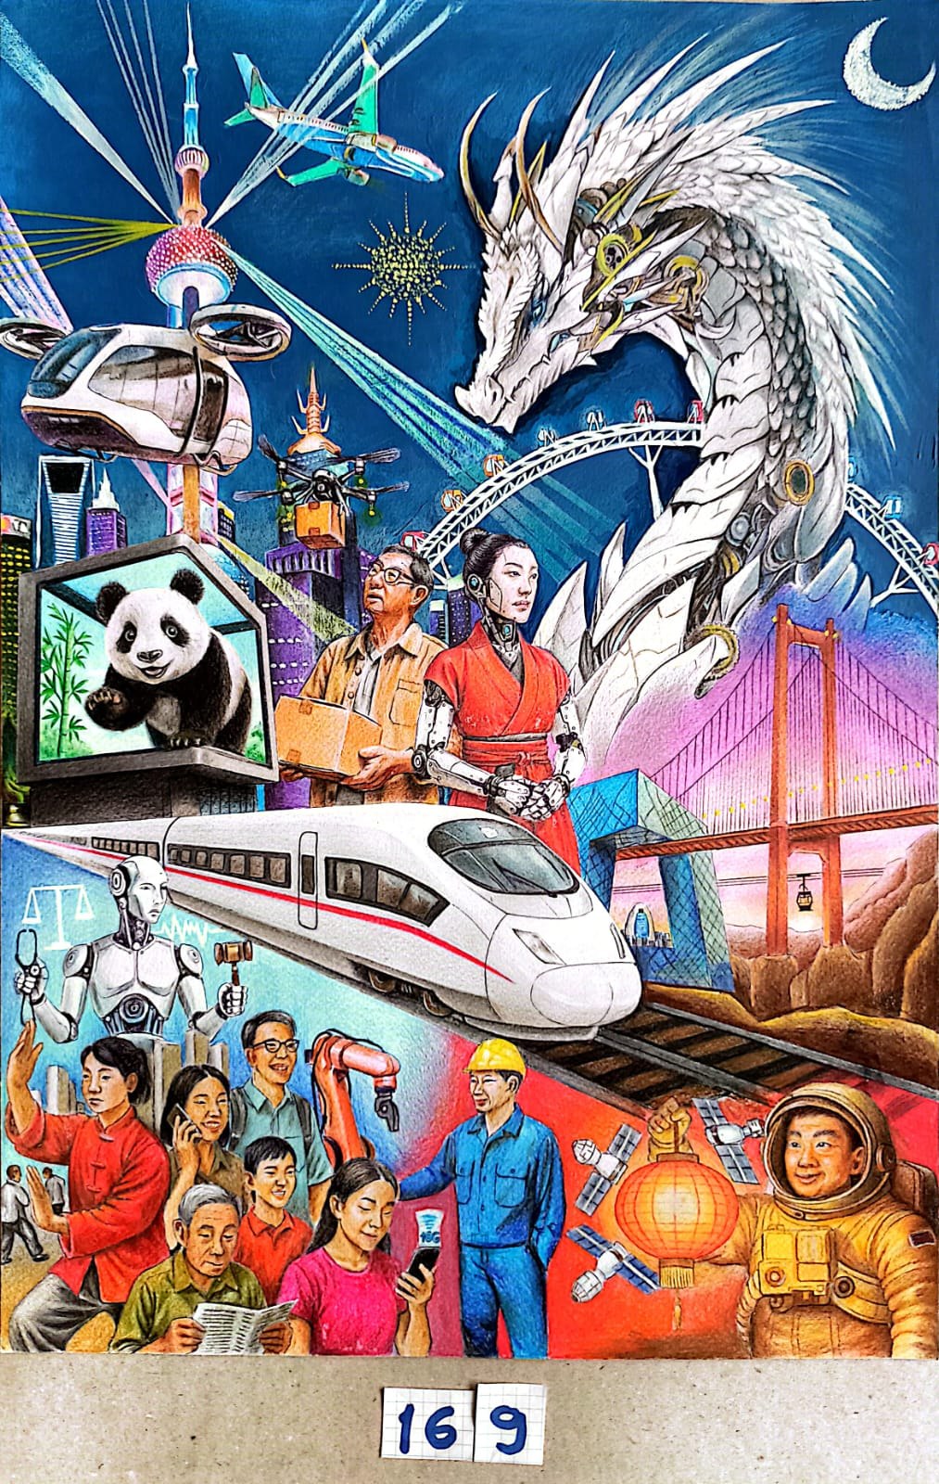
9. Hazal Kaya (Yarışma Kodu: 169)
Batman TOBB Güzel Sanatlar Lisesi / BATMAN
Öğretmen: Ahsen Kılıç

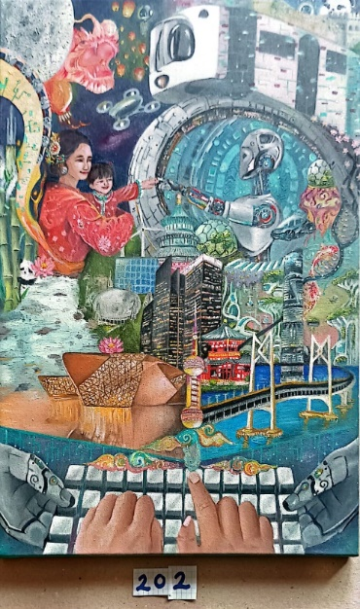

10. Asel Mira Demir (Yarışma Kodu: 202)
Aydın Yüksel Yalova Güzel Sanatlar Lisesi - AYDIN
Öğretmen: Emine Fida Rüzgâr

